



**移动智能平台系统**

**大作业**

|  |  |
| --- | --- |
| 题目 | 仿美团外卖 |
| 学院 | 计算机学院 |
| 专业班别 | 计科4班 |
| 学号 | 3120005084 |
| 学生姓名 | 王宁 |
| 指导教师 | 杨宝瑶 |

**2023年5月13日**

目录

1 大作业题目 1

1.1 制作《仿美团外卖》APP 1

2 开发环境及主要依赖库 3

2.1 开发环境 3

2.2 主要依赖库 3

3 功能实现过程 4

3.1 店铺功能实现 4

3.1.1 标题栏布局 4

3.1.2 水平滑动的广告栏Banner 4

3.1.3 店铺页面布局 6

3.1.4 店铺列表条目项 7

3.1.5 引入okhttp、gson、glide依赖库 7

3.1.6 店铺列表界面 8

3.2 店铺详细功能实现 10

3.2.1 店铺详细信息及购物车列表条目 10

3.2.2 菜单列表条目界面 11

3.2.3 清空购物车功能 12

3.2.4 店铺详细信息列表适配器 12

3.2.5 购物车列表适配器 13

3.2.6 店铺详细信息功能小结 13

3.3 菜品功能实现 14

3.3.1 菜品详情界面 14

3.3.2 菜品数据显示 14

3.4 订单功能实现 15

3.4.1 订单界面 15

3.4.2 订单列表条目项 16

3.4.3 支付订单功能 17

3.5 启动应用功能 18

3.5.1 启动Tomcat服务器 18

3.5.2 模仿欢迎界面 18

3.5.3 项目启动入口 19

4 实现效果展示 20

4.1 启动项目 20

4.2 店铺界面功能演示 20

4.2.1 广告Banner 20

4.3 店铺详情界面 21

4.3.1 菜品信息 21

4.3.2 购物车功能 21

4.3.3 返回至店铺界面 22

4.4 订单界面 23

4.4.1 支付结算 23

4.4.2 收货地址 23

4.4.3 支付二维码 24

4.4.4 返回至店铺详情界面 25

5 心得体会 25

# 大作业题目

制作《仿美团外卖》APP

1. 程序启动后，首先会进入店铺界面，该界面展示的是一些由店铺信息组成的列表与一个滑动的广告栏。

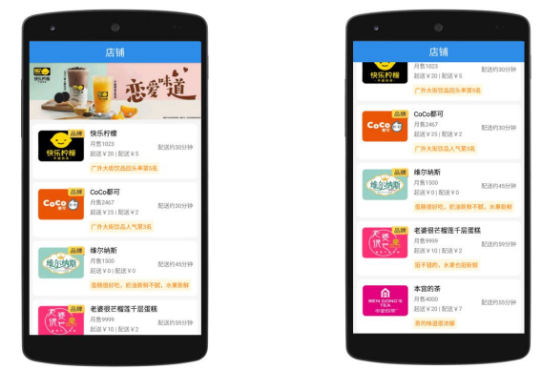

1. 点击店铺列表中任意一个条目或广告栏中的任意一张图片，程序都会跳转到对应的店铺详情界面，该界面展示的是店铺的公告信息、配送信息、菜单列表信息以及购物车信息。点击菜单列表条目右侧的“加入购物车”按钮可以将菜品添加到购物车中，在界面左下角可以看到购物车中添加的菜品数量。

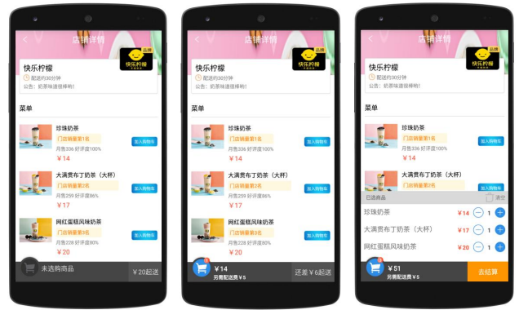

1. 已选商品列表的右上角有一个“清空”按钮，点击该按钮会弹出一个确认清空购物车的对话框。

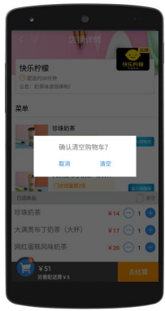

1. 在店铺详情界面中，点击菜单列表的任意一个条目，程序都会跳转到菜品详情界面，菜品详情界面是一个对话框的样式。

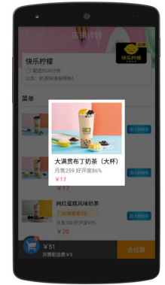

1. 在店铺详情界面中，点击“去结算”按钮会跳转到订单界面，该界面通过一个列表展示购物车中的菜品信息，点击“去支付”按钮，程序会弹出一个显示支付二维码的对话框。

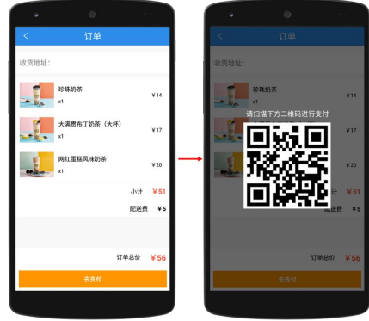

# 开发环境及主要依赖库

开发环境

操作系统：Windows 10

IDE：Android Studio 2021.3.1

服务器：Tomcat 9.0

JDK：jdk-11.0.11

Android SDK：32（minSdk 23）

Gradle：gradle-7.4-bin

Android Gradle Plugin Version：7.3.0

Device Manager：Pixel 3a XL API 33

主要依赖库

glide:4.13.0

okhttp:3.12.0

gson:2.8.5

io.github.youth5201314:banner:2.2.2

# 功能实现过程

店铺功能实现

当打开《仿美团外卖》项目时，程序会直接进入主界面，也就是店铺列表界面。店铺列表界面从上至下分为标题栏、水平滑动广告栏和店铺列表三部分。其中，广告栏与店铺列表的数据是通过网络请求从服务器上获取的JSON数据解析而来。

标题栏布局

1. 标题栏布局由2个TextView控件放置在RelativeLayout布局中。其中1个TextView处理点击返回上一页事件，另1个TextView居中显示界面标题信息。

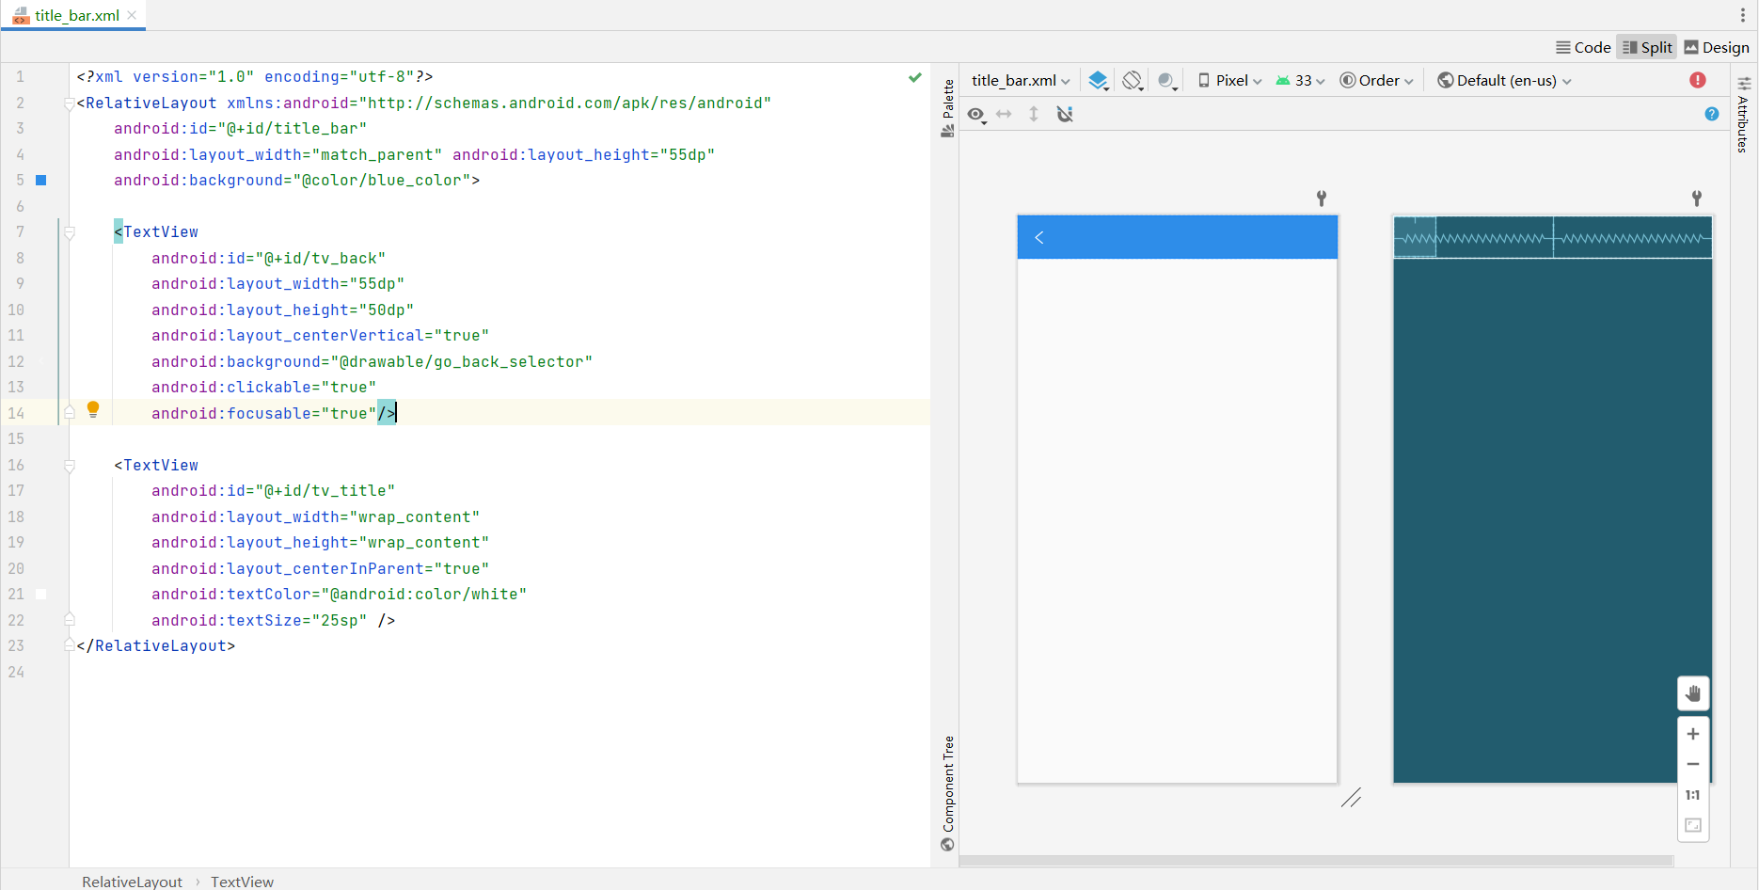

1. 在themes.xml中去掉默认标题栏。

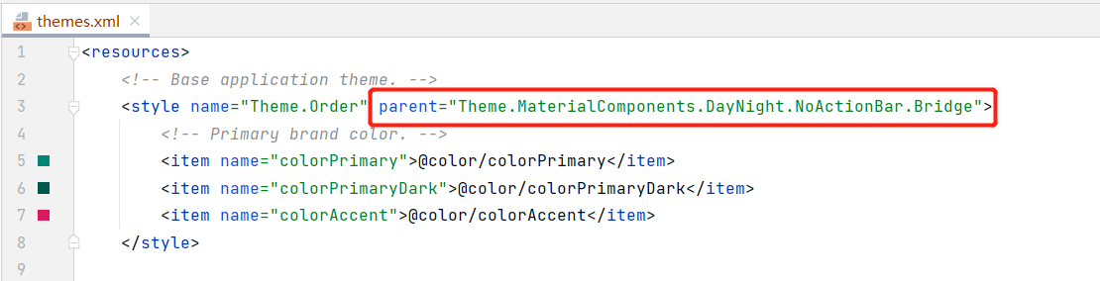

水平滑动的广告栏Banner

1. 引入banner依赖库。

/* banner */

implementation 'io.github.youth5201314:banner:2.2.2'

1. 创建AdBannerBeen类，并提供获取广告图片Banner列表方法；创建ImageHolder类来复用Banner中的ImageView。

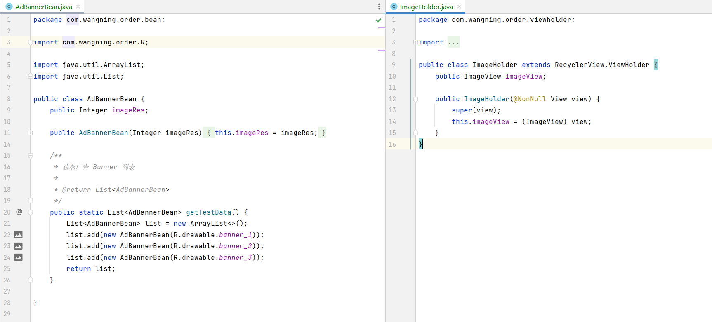

1. 创建ImageAdapter类自定义Banner适配器。

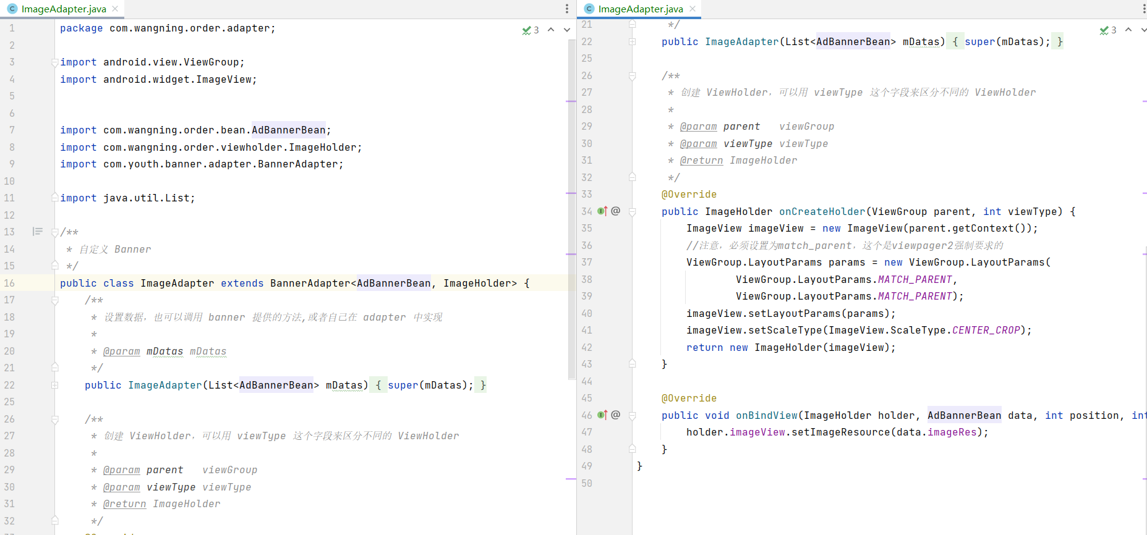

1. 创建广告栏界面的布局文件ad_banner.xml。放置1个ViewPager控件，1个ViewPagerIndicator控件。

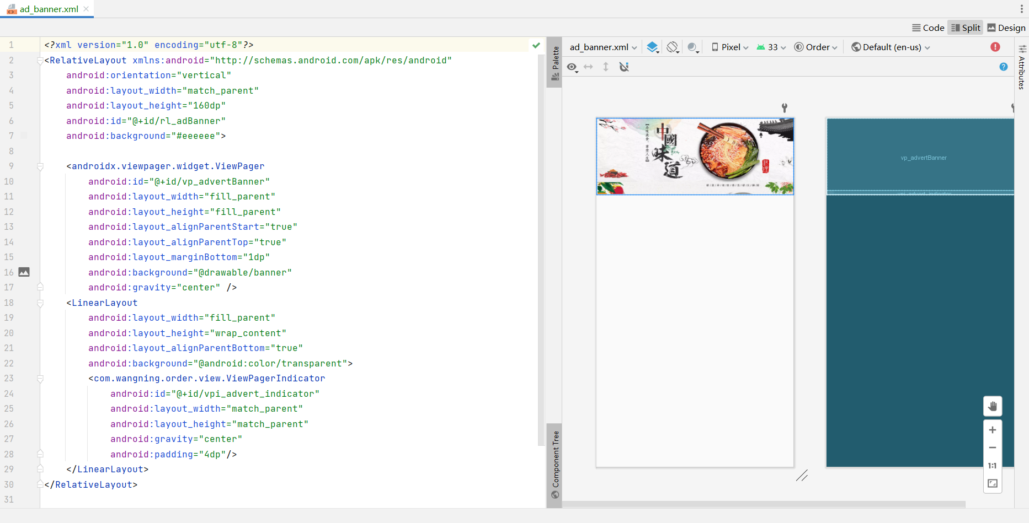

1. 创建ViewPagerIndicator类并继承LinearLayout类，设置Banner图内小圆点的行为。

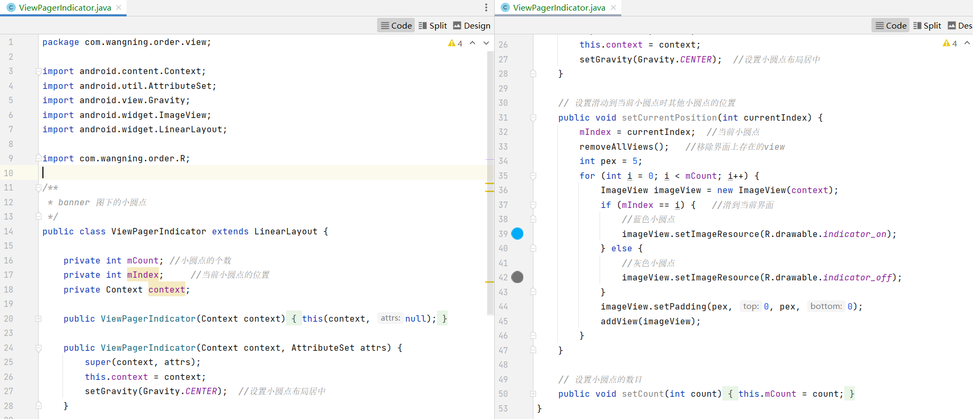

店铺页面布局

1. 创建ShopListView类继承ListView类，准备存放店铺列表数据。

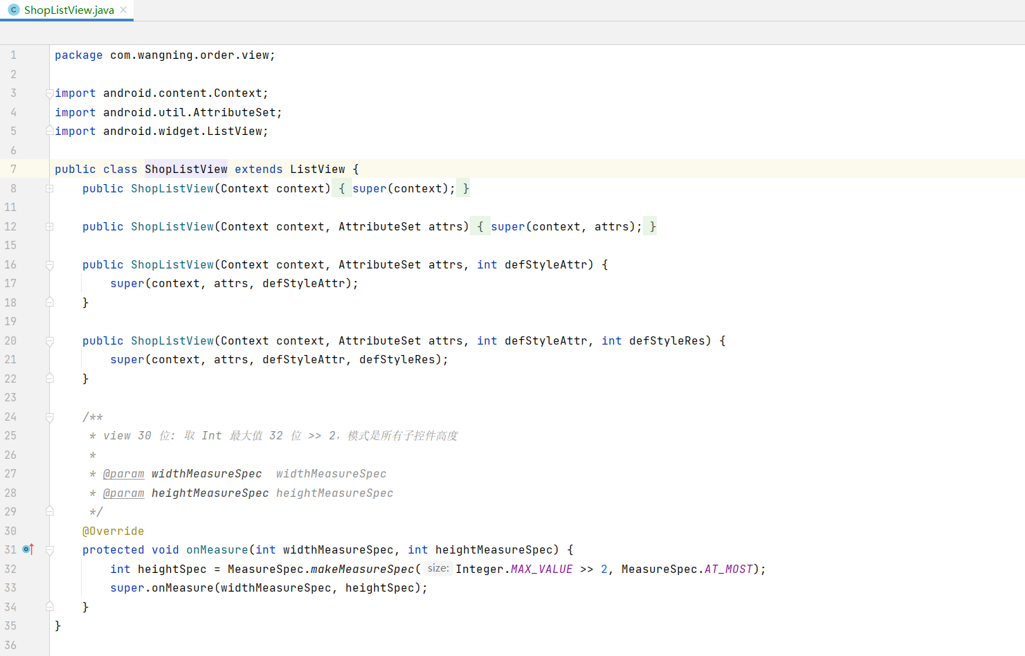

1. 在activity_shop.xml中引入title_bar.xml文件，放置2个自定义控件Banner与ShopListView，外层的ScrollView实现内容滑动。

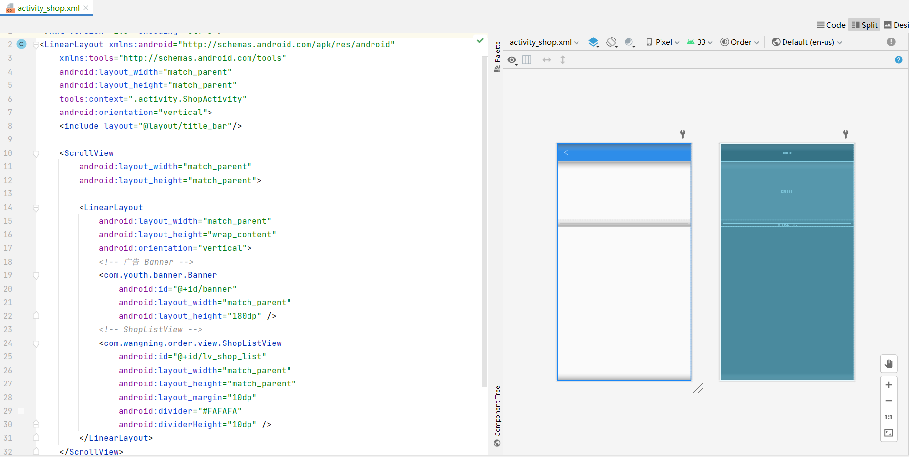

店铺列表条目项

1. 店铺列表条目布局shop_item.xml由2个ImageView、6个TextView控件组成。

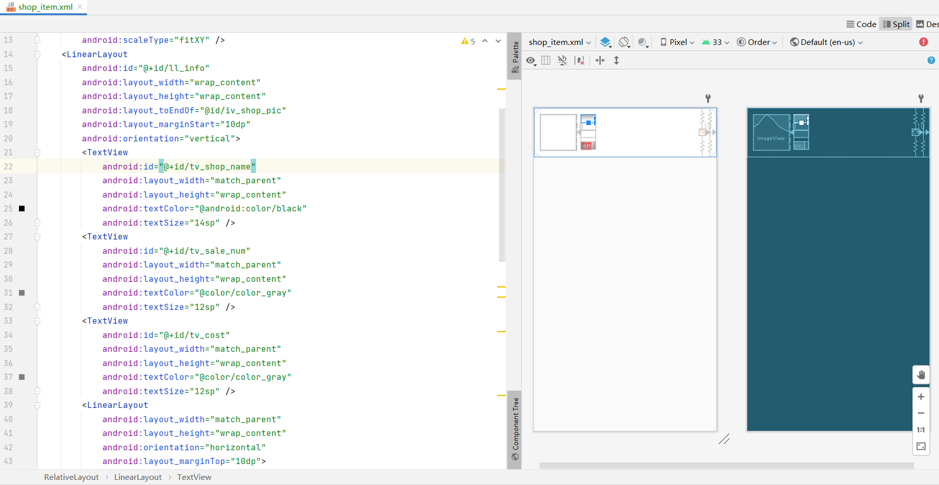

1. 店铺列表适配器ShopAdapter类，实现数据与ShopListView控件的适配。

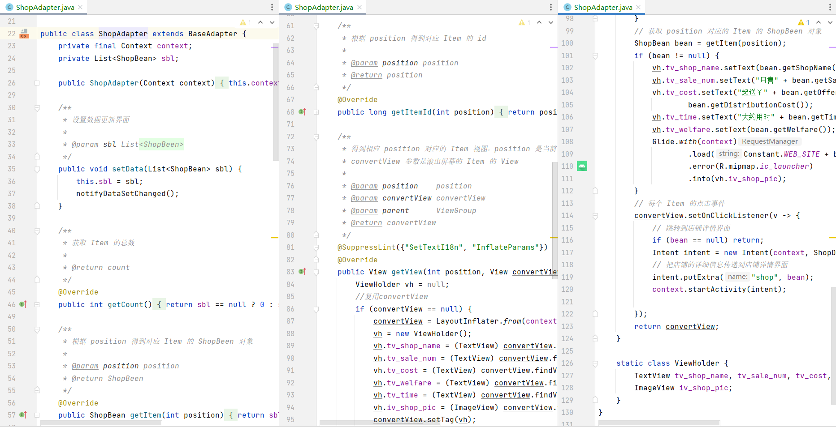

引入okhttp、gson、glide依赖库

1. 引入okhttp、gson、glide依赖库。

/* glide */

implementation 'com.github.bumptech.glide:glide:4.13.0'

annotationProcessor 'com.github.bumptech.glide:compiler:4.13.0'

/* okhttp */

implementation 'com.squareup.okhttp3:okhttp:3.12.0'

/* gson */

implementation 'com.google.code.gson:gson:2.8.5'

1. 本地Tomcat服务器使用非安全的http连接，需要配置network security config，在res/xml下建立network_security_config.xml。

<network-security-config>

<!-- 默认运行所有网址使用非安全连接 -->

<base-config cleartextTrafficPermitted="true" />

</network-security-config>

1. 在AndroidManifest.xml中申请网络权限并设置network security config。

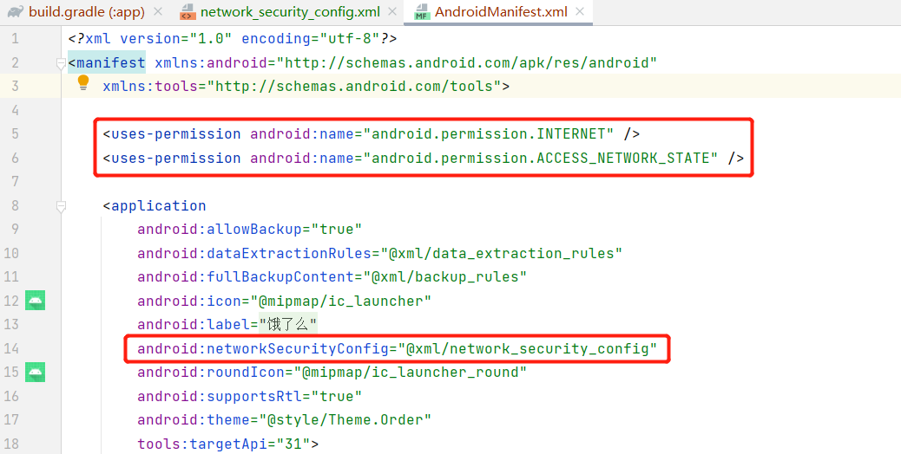

店铺列表界面

1. 创建Constant类设置常量，其中WEB_SITE为请求内网接口，REQUEST_SHOP_URL为请求列表接口。

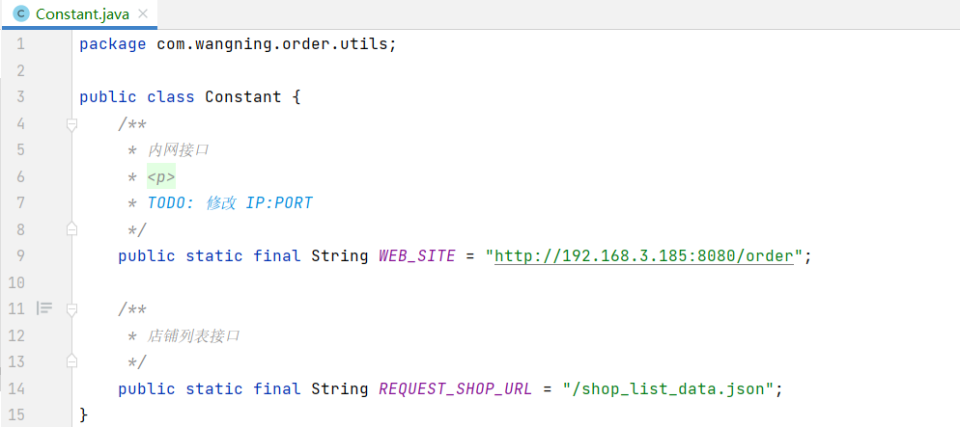

1. 创建JsonParse工具类实现对JSON数据的解析，提供了从JSON文本解析ShopBeen列表的功能，并且使用单例模式使项目中只存在一个JsonParse实例。

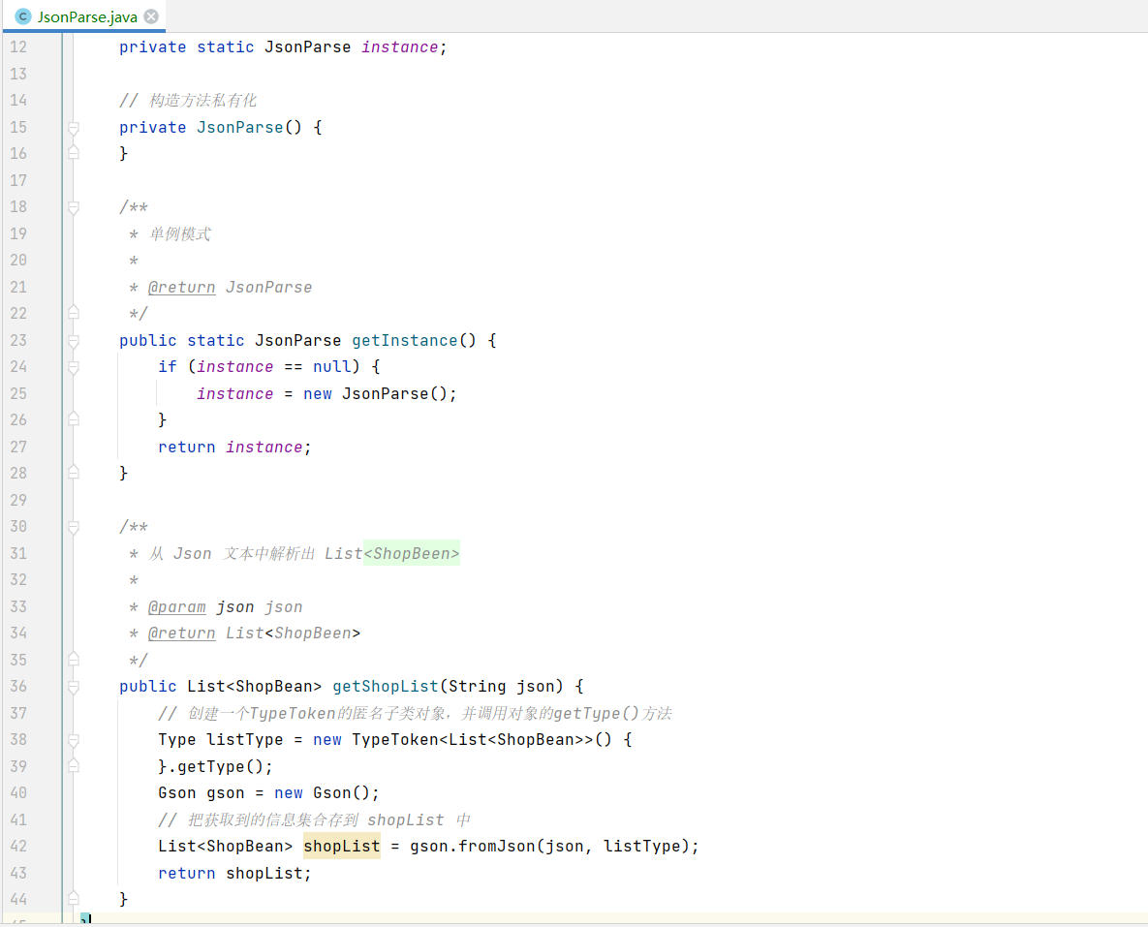

1. 界面所在的ShopActivity实现对界面控件的初始化、事件捕获、异步线程访问网络获取JSON文本后调用JsonParse完成解析，最后对数据进行展示。

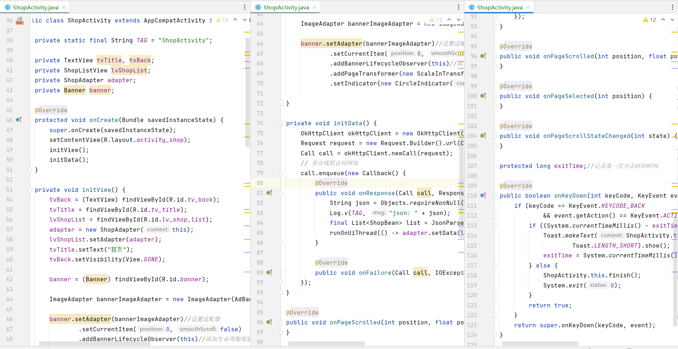

店铺详细功能实现

店铺详细信息及购物车列表条目

1. 创建ShopDetailActivity，指定布局文件名为activity_shop_detail.xml，放置1个TextView控件、1个View控件、1个ListView控件。

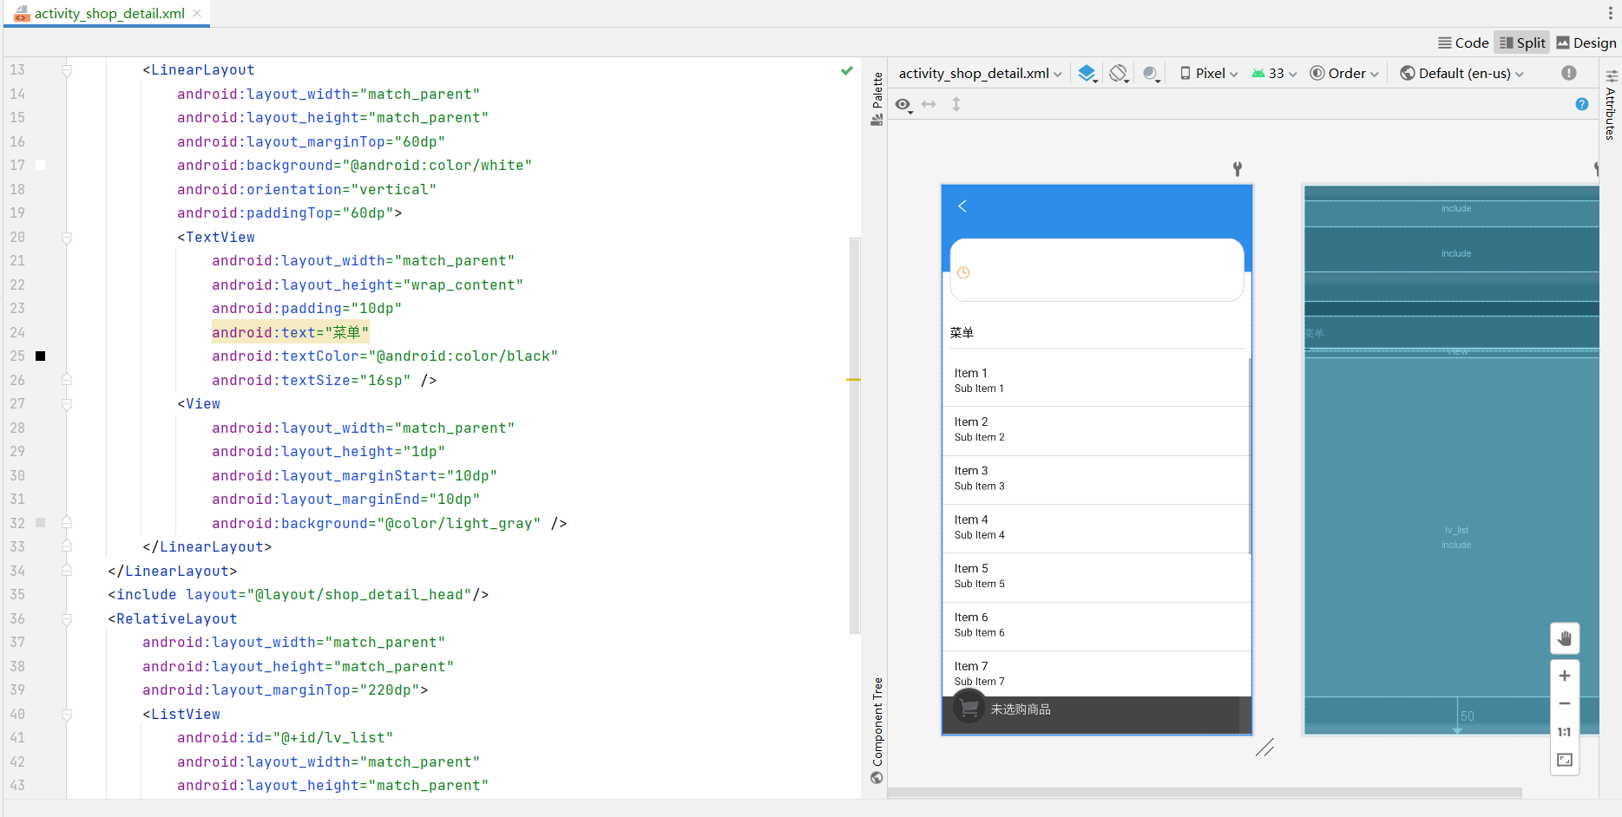

1. 头部布局文件shop_detail_head.xml。

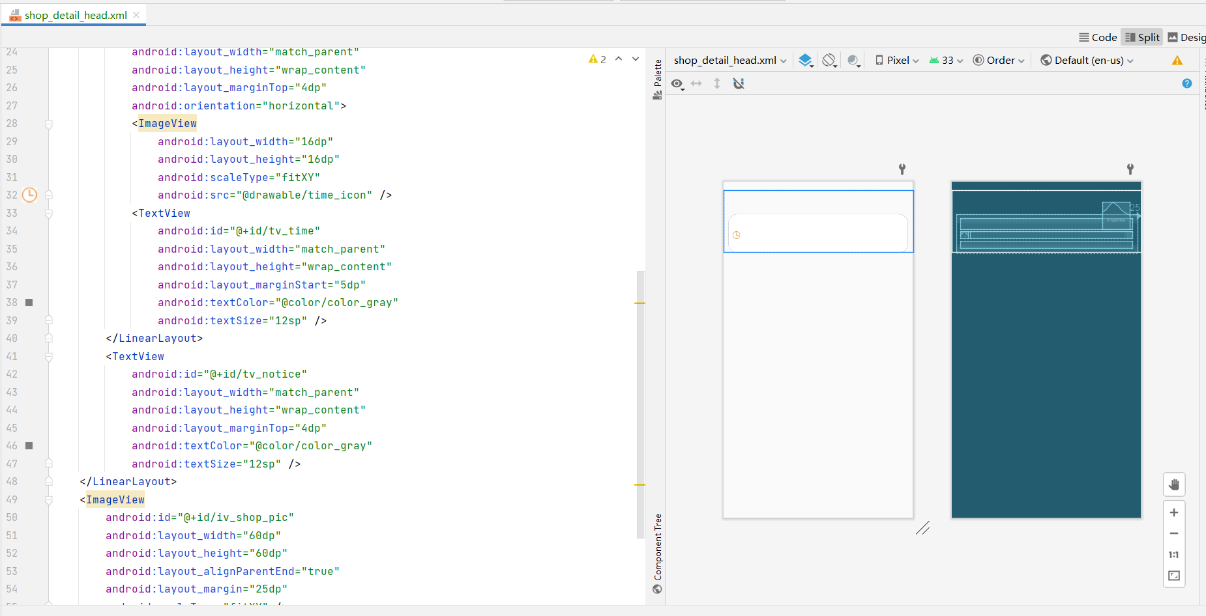

1. 页面下方购物车栏布局文件shop_car.xml。

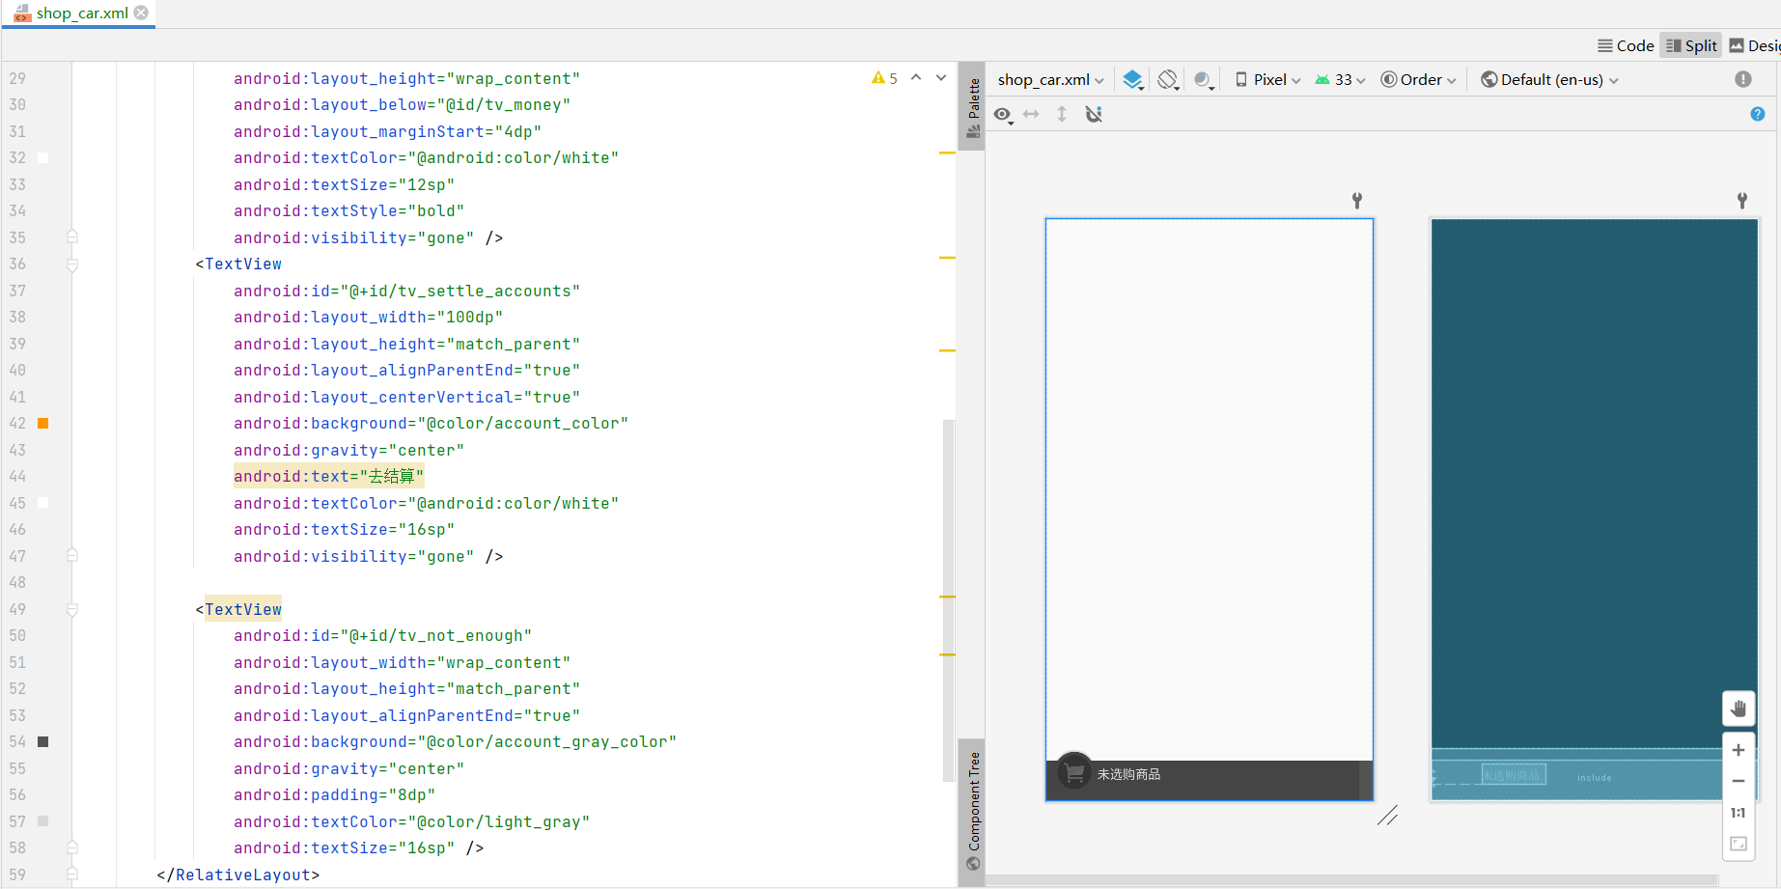

1. 购物车内商品列表布局文件car_list.xml。

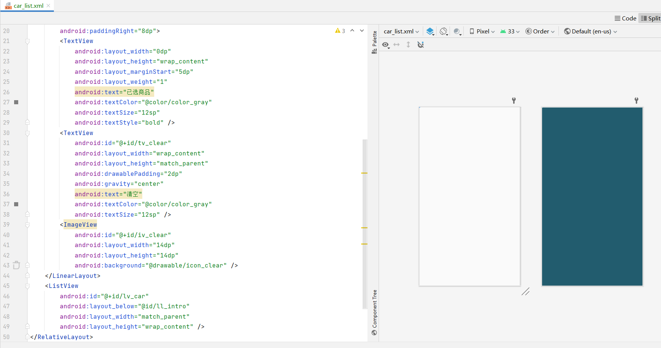

1. 购物车内商品列表项布局文件car_item.xml。

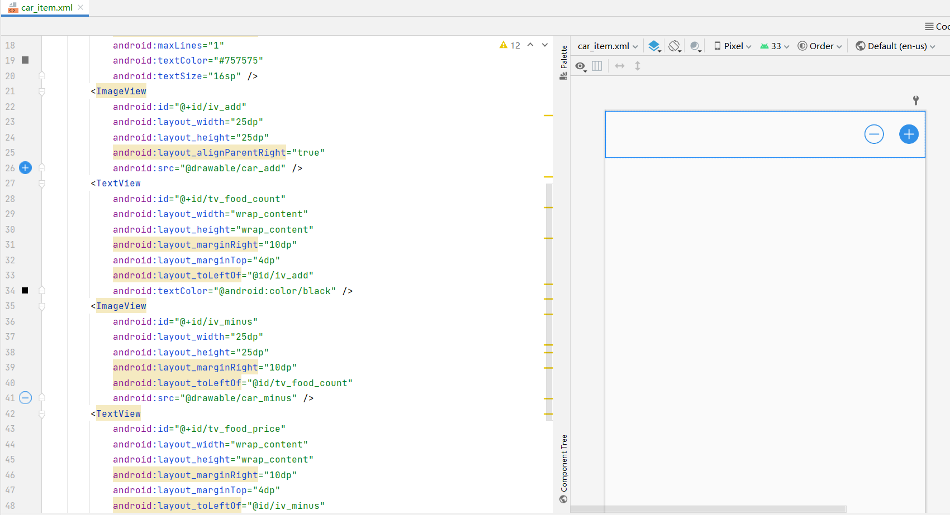

菜单列表条目界面

1. 菜单列表条目项布局文件menu_item.xml由4个TextView、1个ImageView、1个Button控件组成。

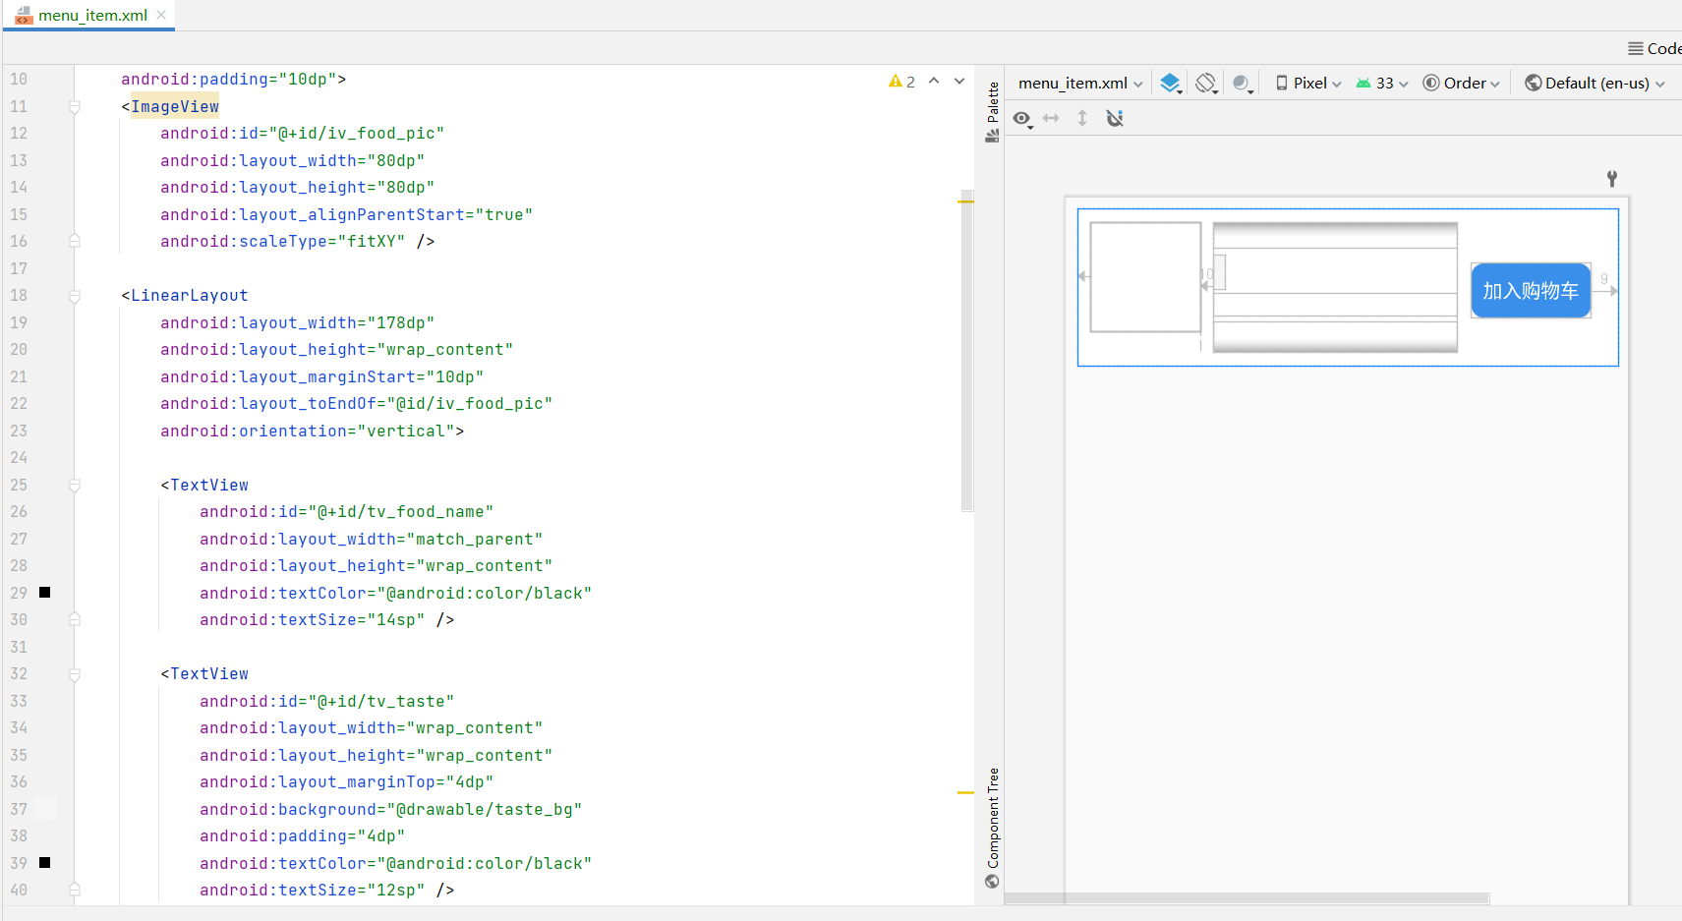

清空购物车功能

1. 在themes.xml文件中添加Dialog样式。

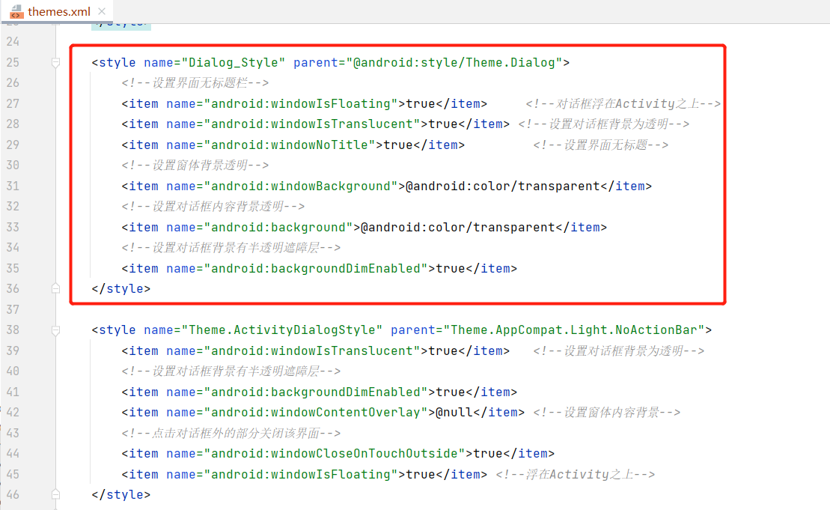

1. 清空购物车布局文件dialog_clear.xml，设置Dialog_style样式。

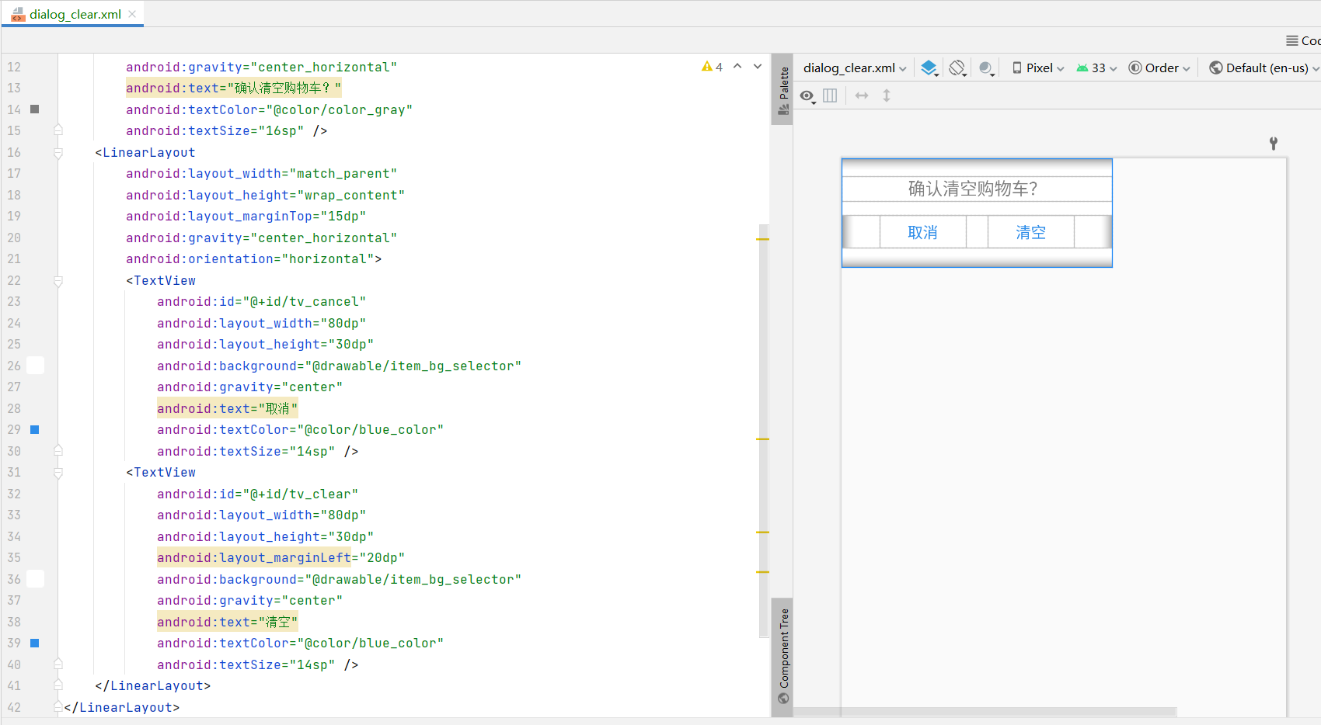

店铺详细信息列表适配器

由于店铺详情界面中的菜单列表是用ListView控件展示的，所以需要创建一个数据适配器MenuAdapter对ListView控件进行数据适配。

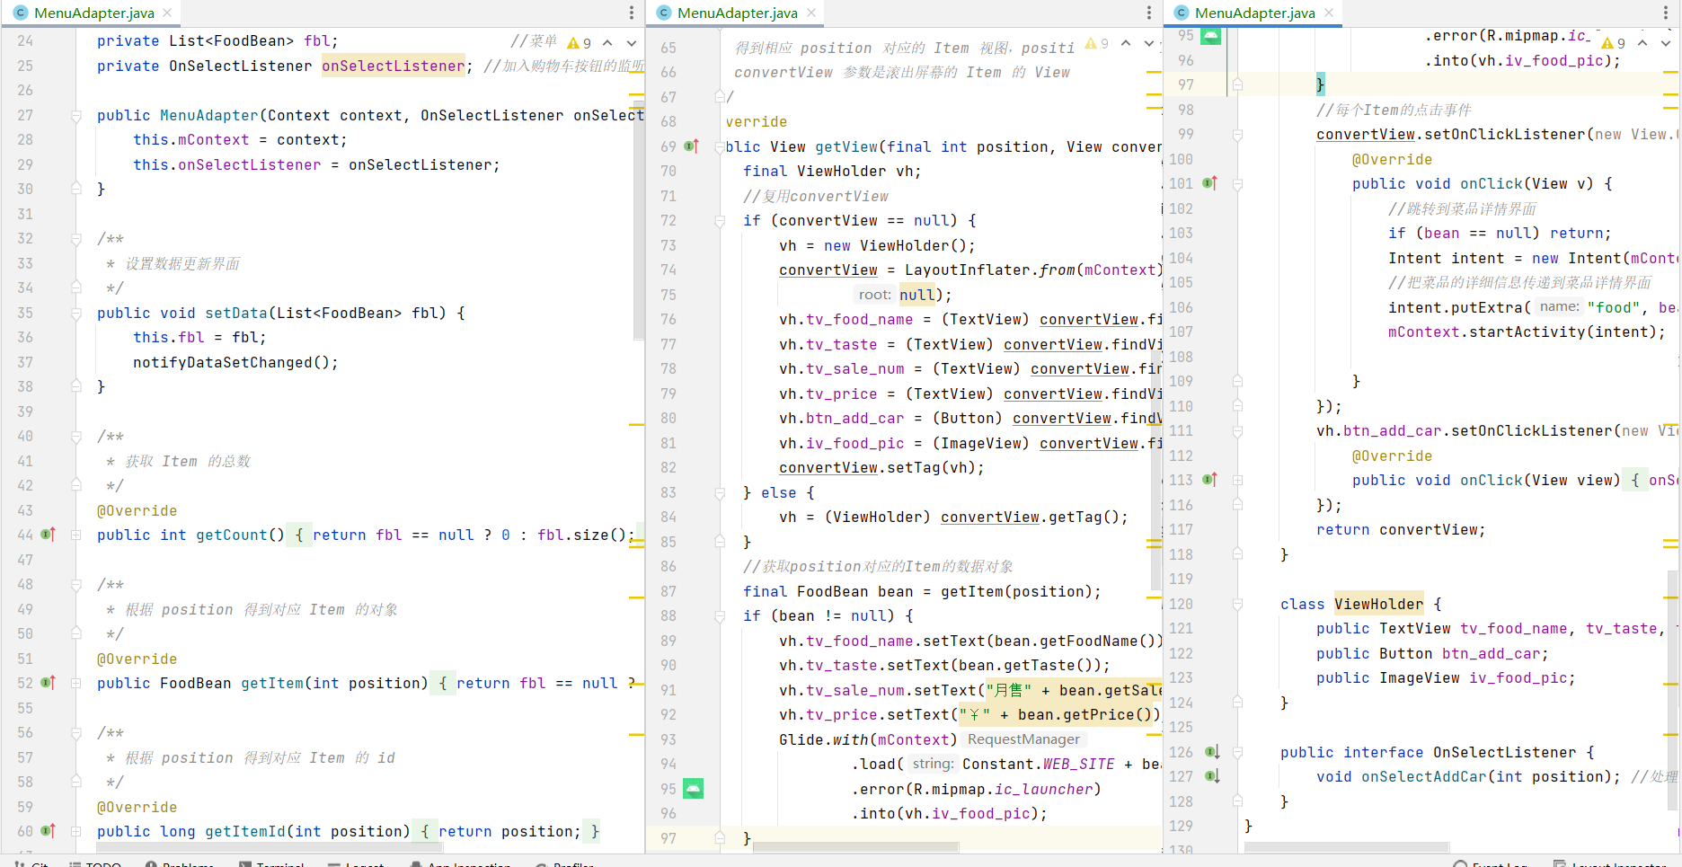

购物车列表适配器

由于店铺详情界面中的购物车列表是用ListView控件展示的，所以需要创建一个数据适配器CarAdapter对ListView控件进行数据适配。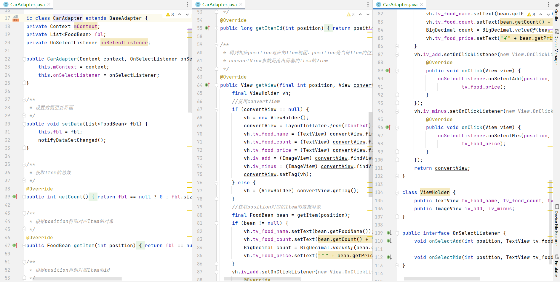

店铺详细信息功能小结

店铺详情界面主要是展示店铺信息、菜单列表信息以及购物车信息，其中在菜单列表中可以点击“加入购物车”按钮，将菜品添加到购物车中。此时点击购物车图片会从界面底部弹出一个购物车列表，该列表显示的是购物车中添加的菜品信息，这些菜品信息在列表中可以进行增加和删除。点击购物车列表右上角的“清空”按钮，程序会弹出一个确认清空购物车的对话框，点击对话框中的“清空”按钮会清空购物车中的数据。

菜品功能实现

菜品详情界面

1. 在themes.xml文件中创建对话框Theme.ActivityDialogStyle样式。

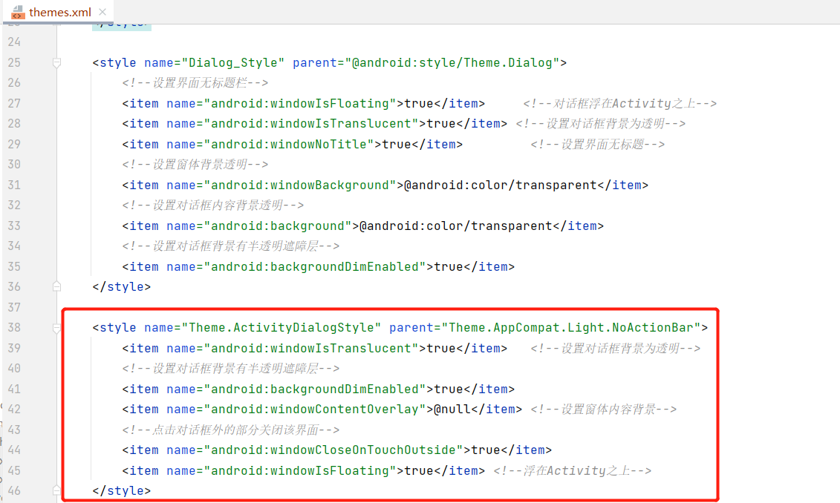

1. 创建FoodActivity，布局文件为activity_food.xml，由3个TextView、1个ImageView控件组成。

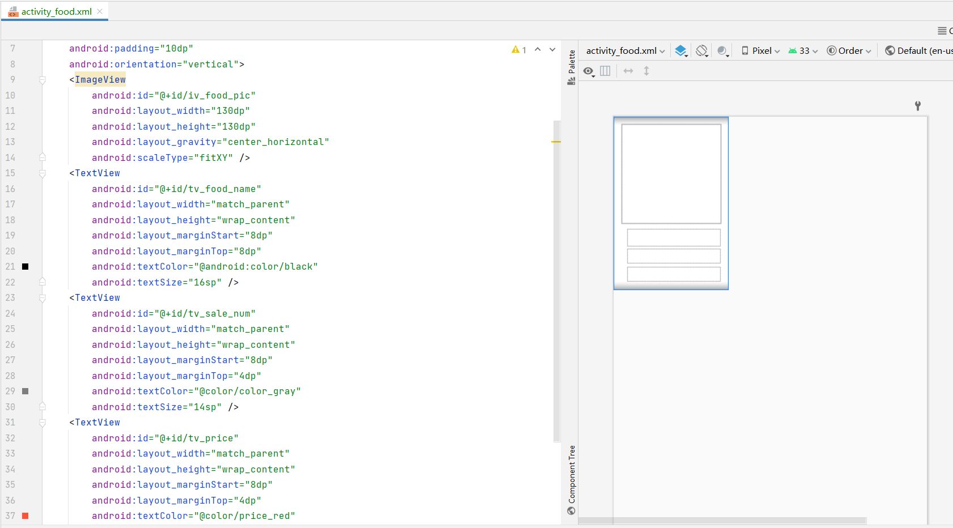

菜品数据显示

获取从店铺详情界面传递过来的菜品数据，将数据展示在菜品详情界面上。

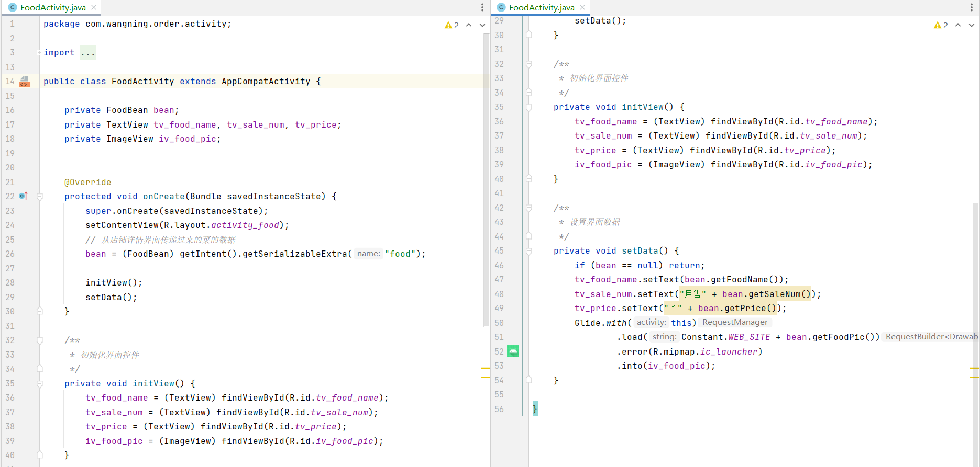

订单功能实现

在店铺详情界面，点击“去结算”按钮，程序会跳转到订单界面，订单界面主要展示的是收货地址、订单列表、小计、配送费以及订单总价与“去支付”按钮，该界面的数据是从店铺详情界面传递过来的。点击“去支付”按钮，程序会弹出一个二维码支付界面供用户付款（此处二维码不属于真实业务场景）。

订单界面

1. 订单列表order_head.xml。

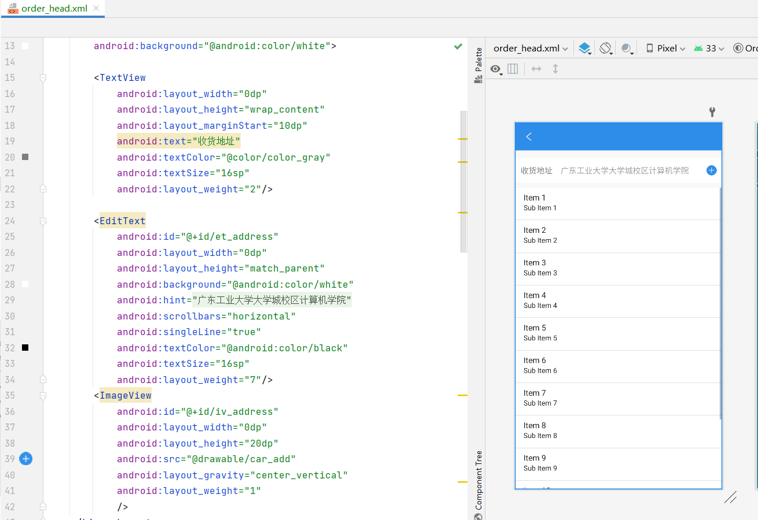

1. 下方为“去支付”界面payment.xml。

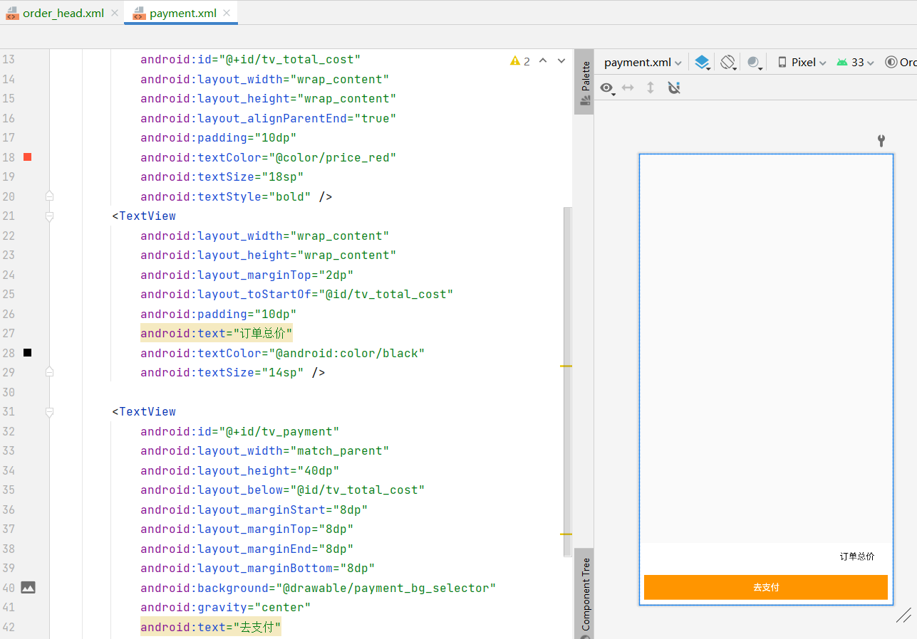

1. 布局文件activity_order.xml引入order_head.xml、payment.xml。

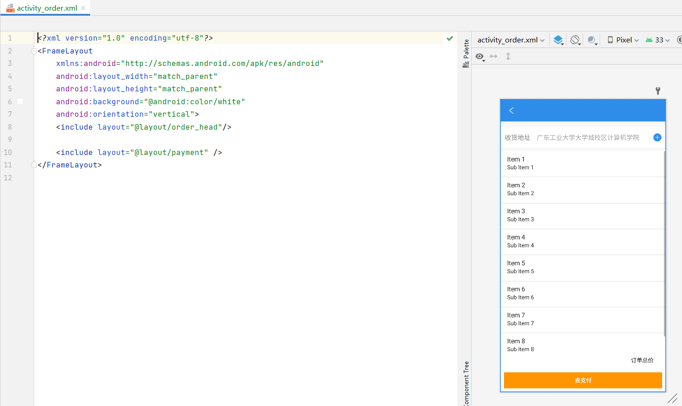

订单列表条目项

1. 条目项布局文件order_item.xml由1个ImageView、3个TextView控件组成。

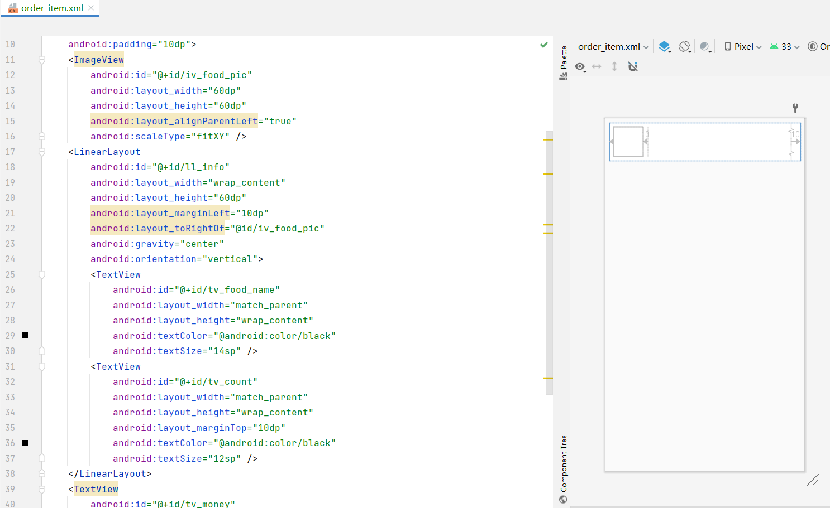

1. 订单列表适配器OrderAdapter对ListView控件进行数据适配。

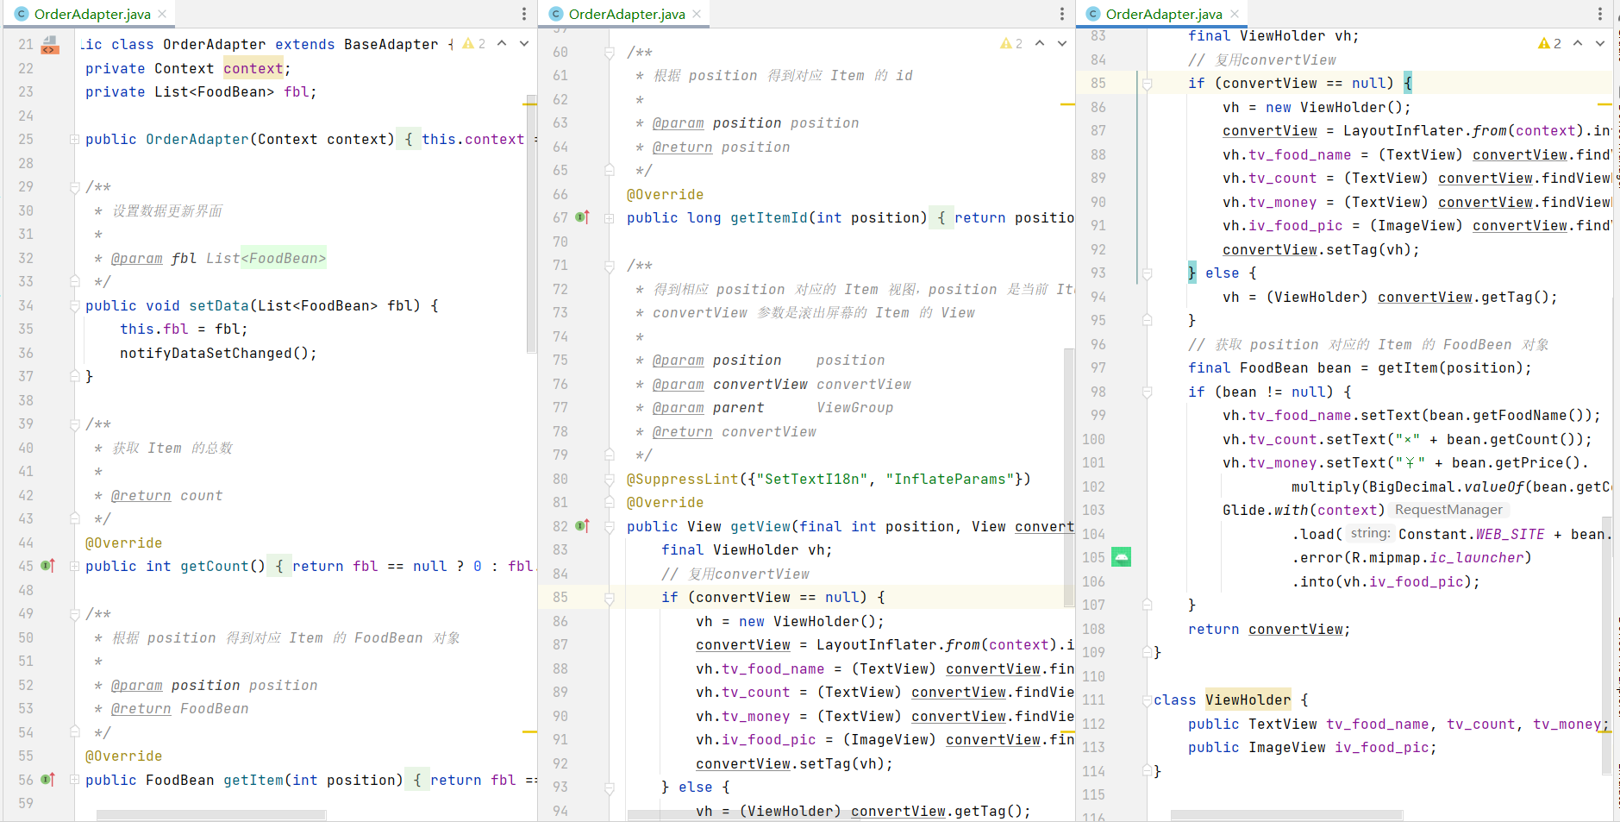

支付订单功能

1. 布局文件qr_code.xml用于放置收款码。

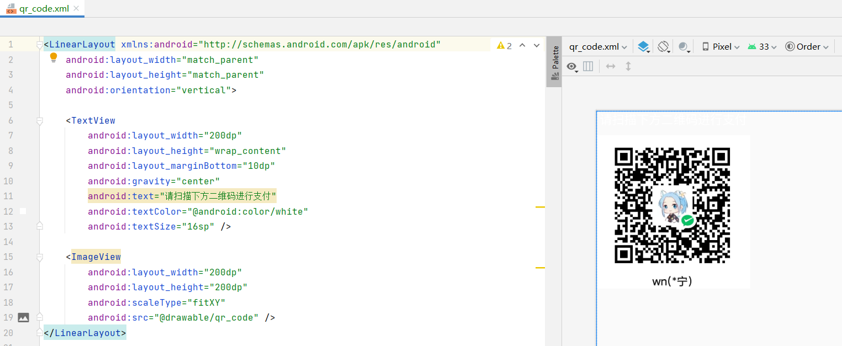

1. 订单界面从店铺详情界面获取数据，再将数据显示再界面上，实现对订单的支付。

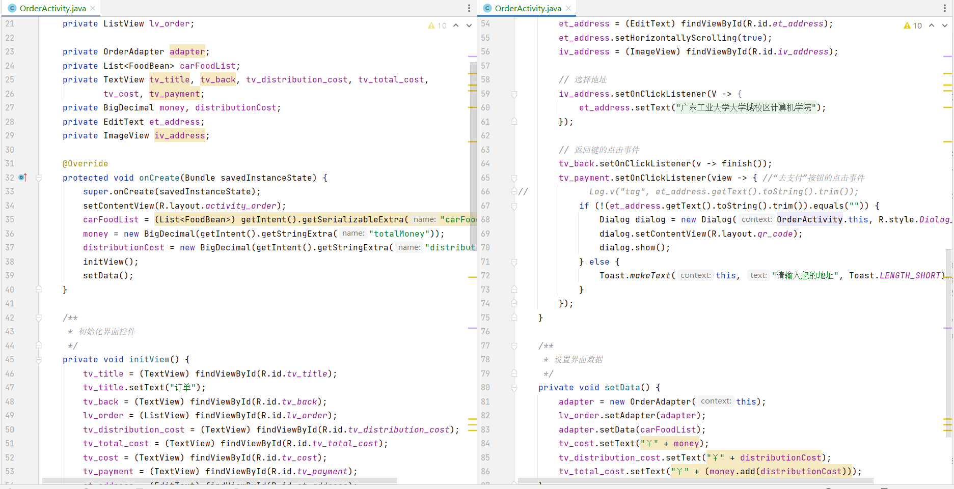

启动应用功能

启动Tomcat服务器

将资源文件img、shop_list_data.json放入\tomcat9\webapps\ROOT\order目录下。启动\tomcat9\bin\startup.bat。即已启动本地Tomcat服务器传递数据。Ctrl+C则关闭Tomcat。

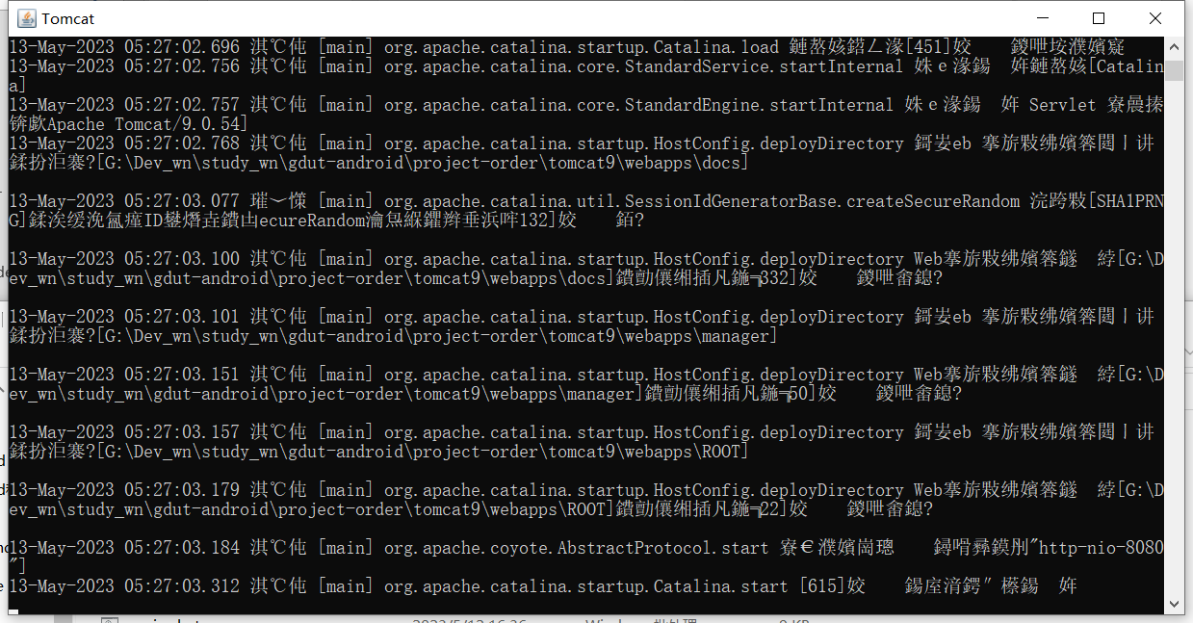

模仿欢迎界面

模仿饿了么的欢迎界面实现activity_splash.xml。

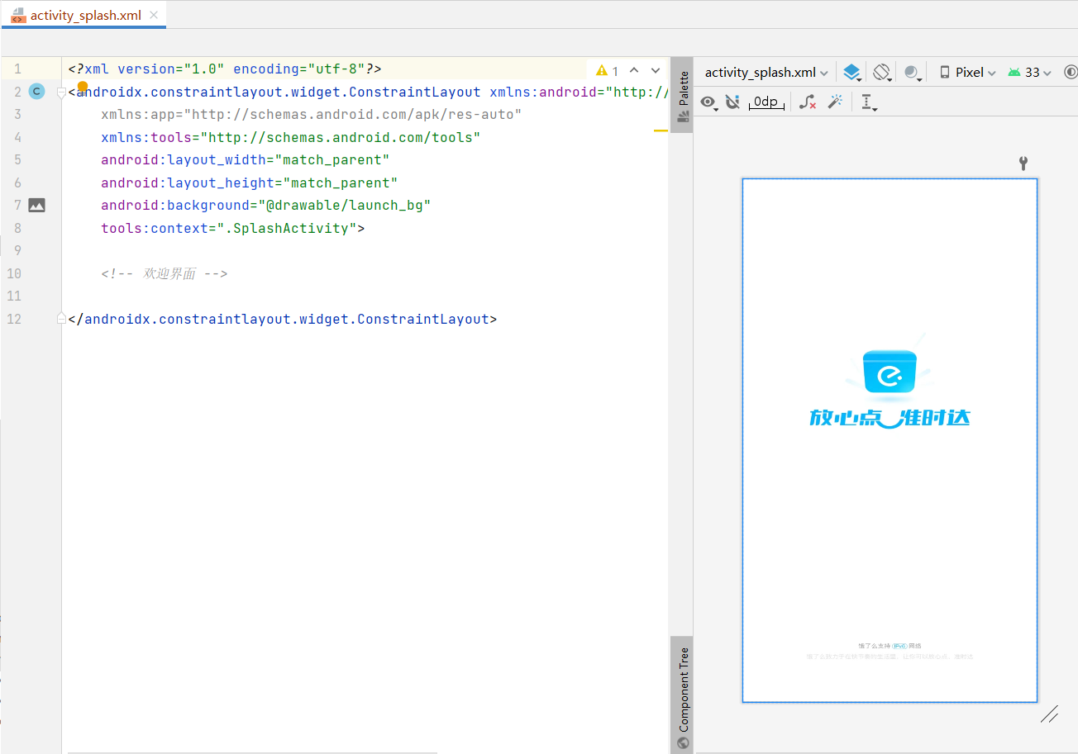

项目启动入口

SplashActivity为项目主活动，项目由此启动，启动欢迎界面3秒后跳转至ShopActivity。

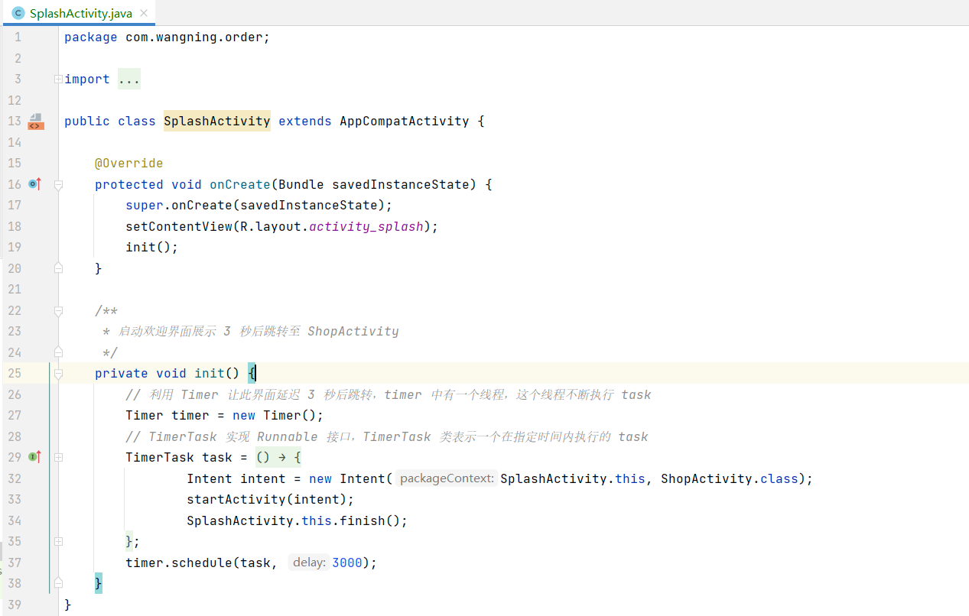

# 实现效果展示

启动项目

由SplashActivity.java启动项目，显示欢迎界面，3秒钟后跳转至店铺界面。

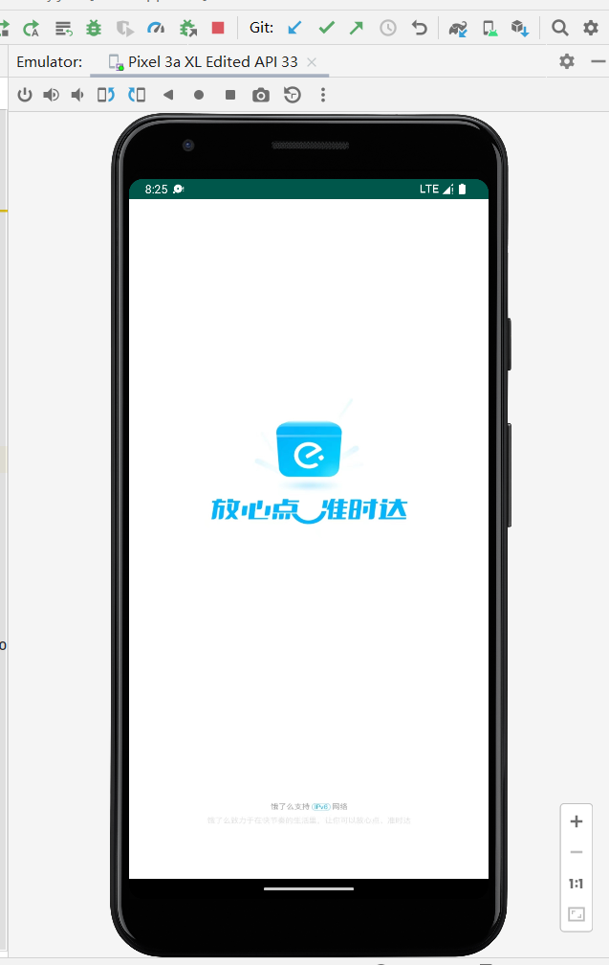 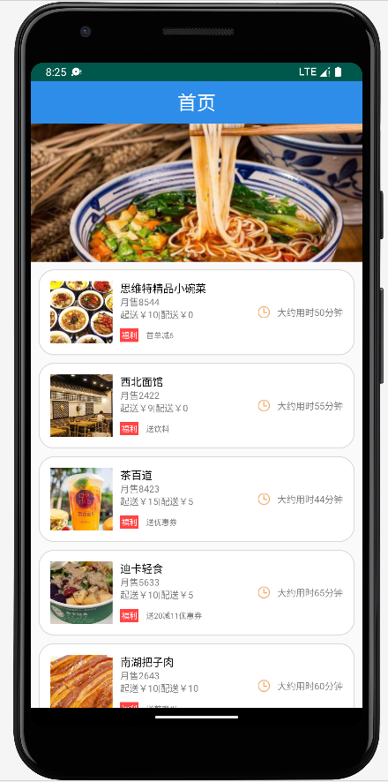

店铺界面功能演示

点击店铺进入店铺详情界面。

广告Banner

广告Banner本身在自动轮播，也可手动滑动。

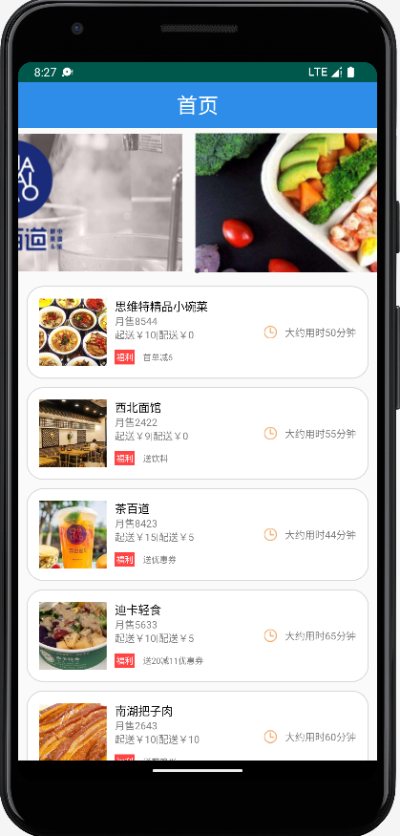

店铺详情界面

菜品信息

点击单个菜品列表项会弹出菜品信息对话框显示。

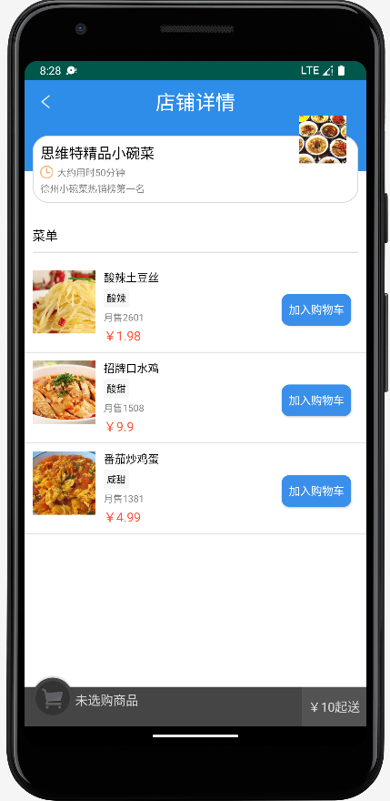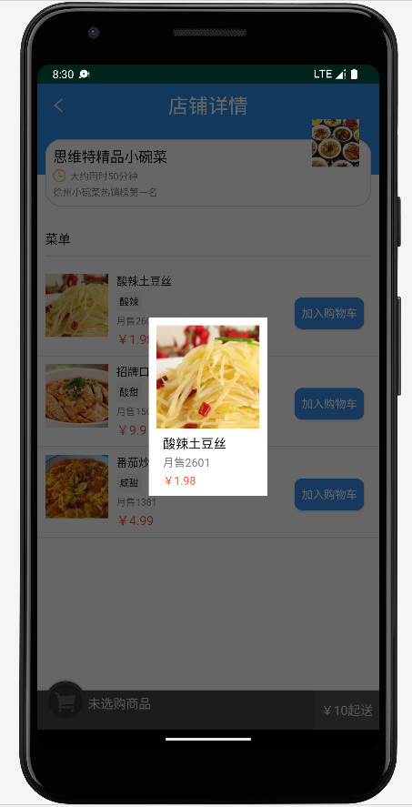

购物车功能

点击加入购物车会自动加入到下方购物车栏。当总价低于起送费时，不可支付；当总价高于起送费时，可支付。

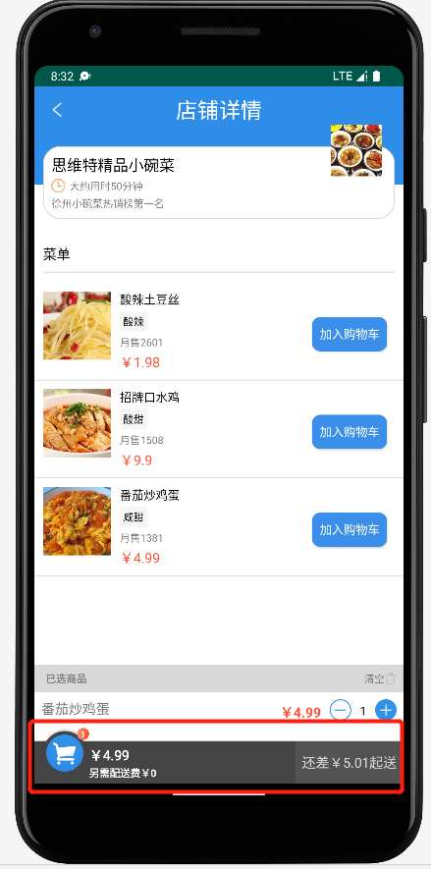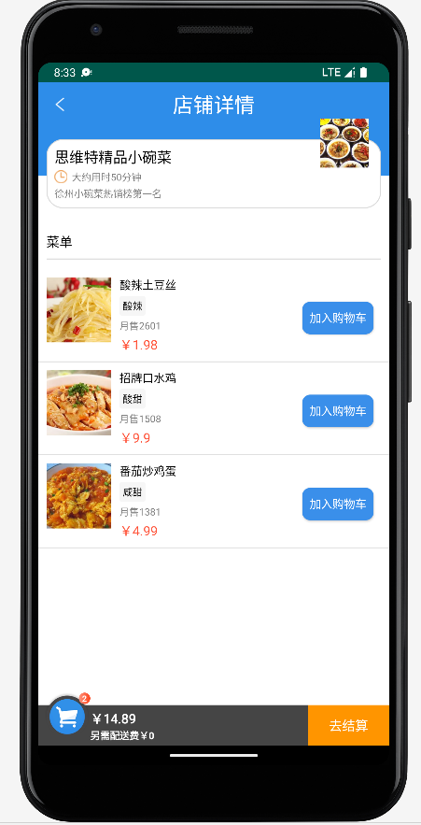

点击购物车，会显示订单信息。购物车栏里也可加减商品，自动计算总价，也可清空。点击清空弹出清空提示框，点击清空则清空购物车。

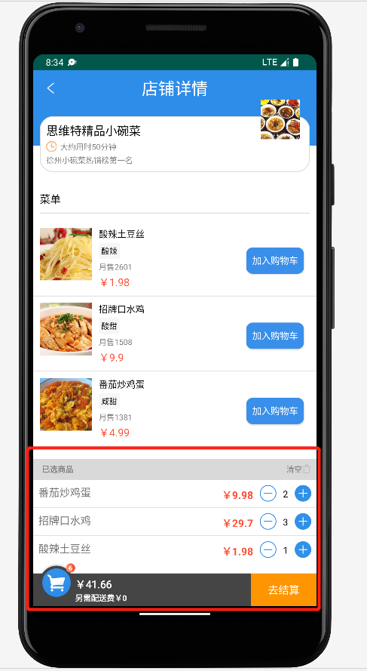 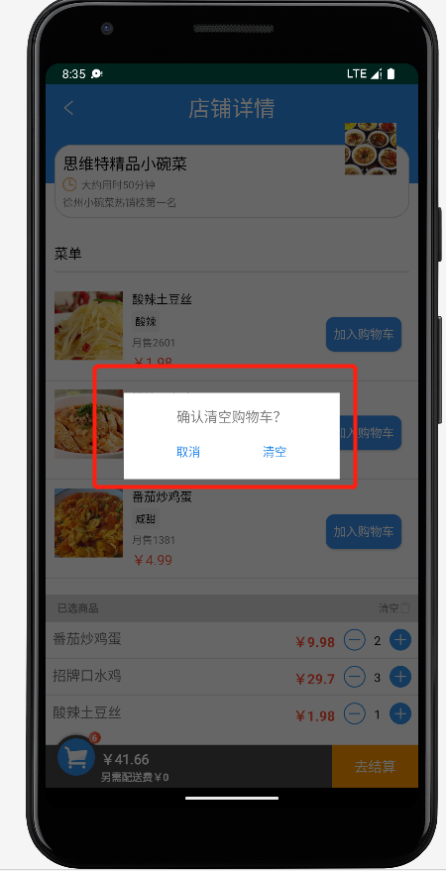 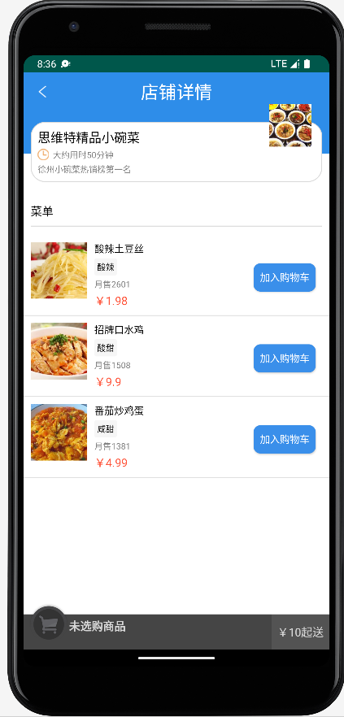

返回至店铺界面

点击标题栏返回按钮则返回至店铺界面。

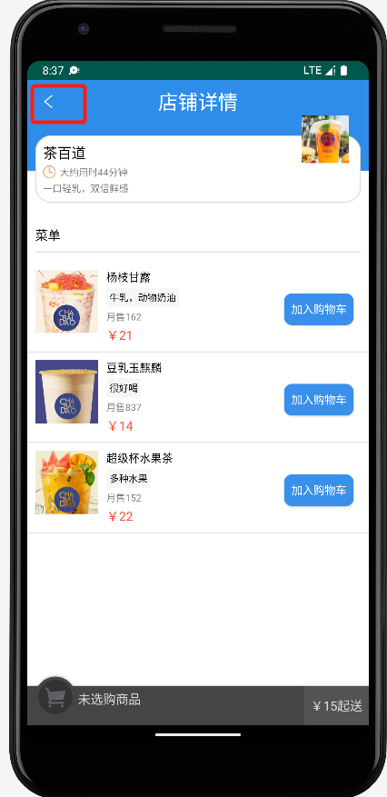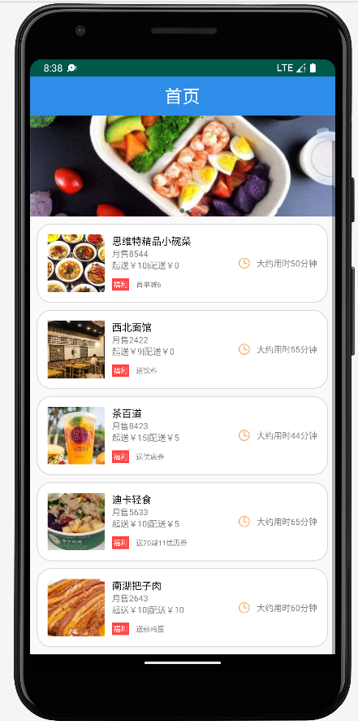

订单界面

支付结算

点击购物车右方“去支付”，跳转至订单界面。

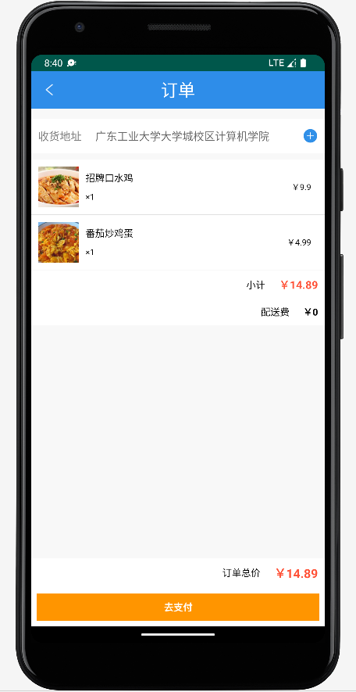

收货地址

若未填写收货地址，会Toast一条提示信息。

点击收货地址栏右方“+”，则会自动填写“广东工业大学大学城校区计算机学院”作为收货地址。

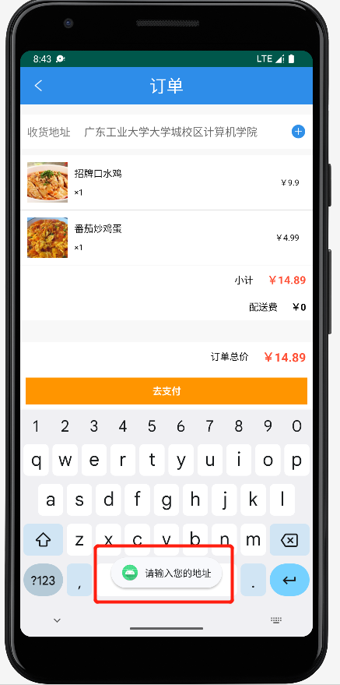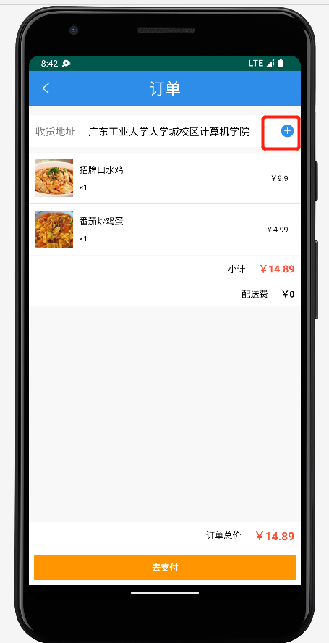

支付二维码

在订单界面点击“去支付”弹出支付二维码对话框。

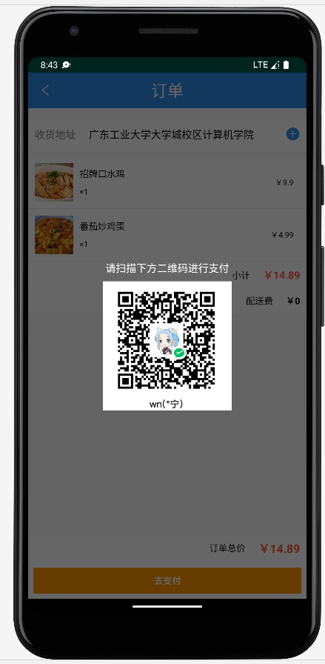

点击二维码对话框外任意空白位置会取消支付。

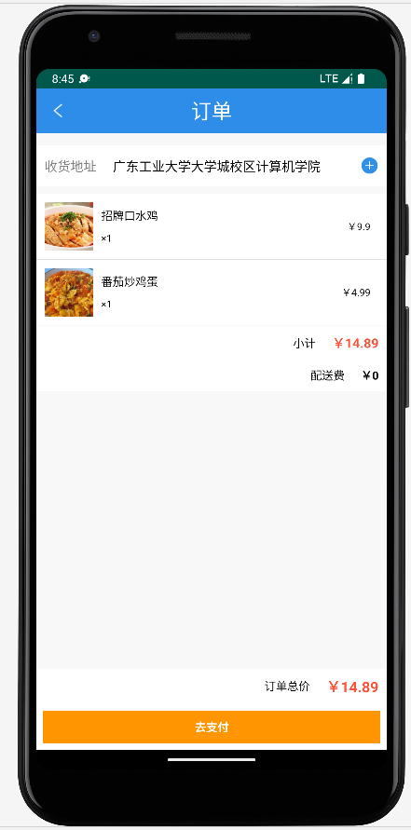

返回至店铺详情界面

点击标题栏返回按钮则返回至店铺界面。

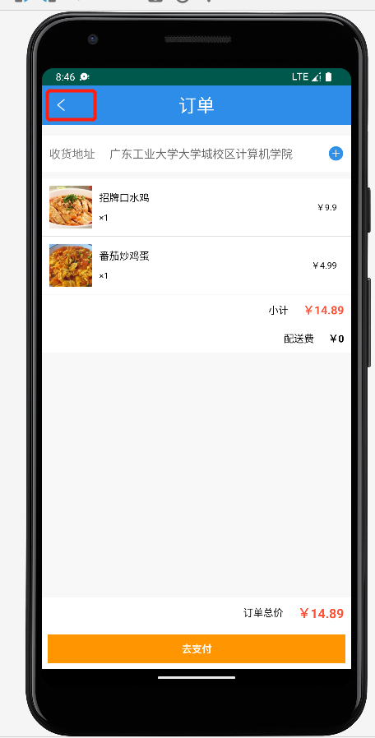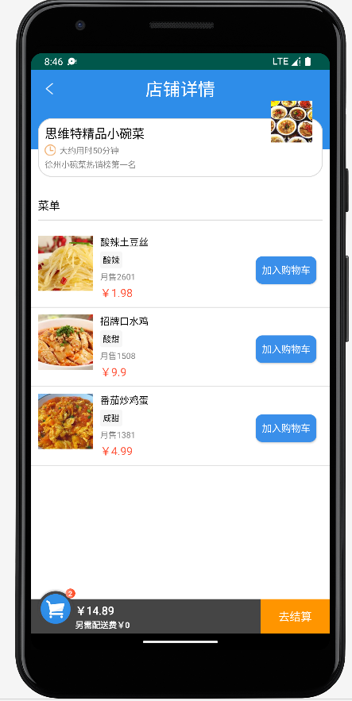

# 心得体会

在实验和大作业实现过程中，我深刻体会到界面和逻辑分离思想的重要性，能更加清晰的书写代码逻辑。平时可以积累一些高质量轮子，也可以使用GitHub里开源的组件库，能更加快捷、美观地实现界面和逻辑。

这次课程让我对Android客户端开发有了一定的了解，也许未来不会从事客户端开发，但是课程对我的代码复现能力、逻辑能力有一定的提升帮助，十分感谢。